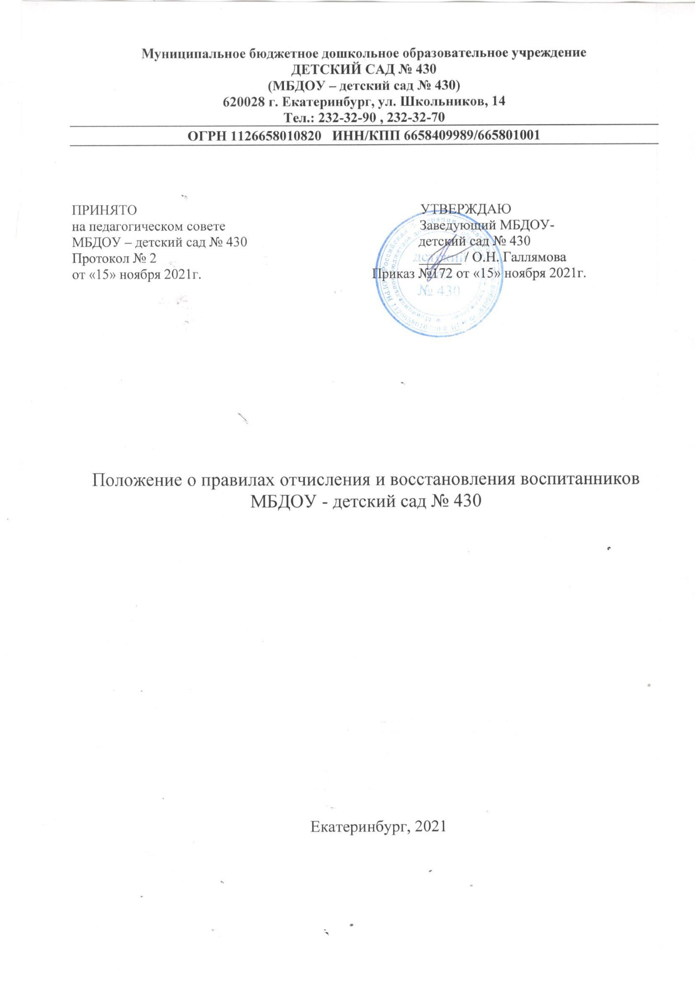

1. Общие положения

1.1. Настоящее Положение о правилах приема детей в МБДОУ- детский сад № 430 (далее — Положение) разработано в целях повышения качества, доступности и оперативности предоставления муниципальной услуги, создания необходимых организационных условий для участников отношений, возникающих при предоставлении муниципальной услуги, определения состава, сроков и последовательности выполнения административных процедур (действий), требований к порядку их выполнения, в том числе особенностей их выполнения в электронной форме.

1.2. Предметом регулирования настоящего Положения являются отношения, возникающие в связи с реализацией права лиц на получение общедоступного и бесплатного дошкольного образования в МБДОУ - детский сад № 430 (далее — МБДОУ).

1.3. Настоящее Положение разработано в соответствии 'со следующими нормативными документами:

— Конституцией Российской Федерации;

— Федеральным законом от 29.12.2012 № 273-ФЗ «Об образовании в Российской Федерации»

(ст.25, ст.З0 п.2, ст.55 п.2);

— Приказом Министерства образования и науки Российской Федерации от 08.04.2014 № 293 «Об утверждении Порядка приема на обучение по образовательным программам дошкольного образования»;

— Уставом МБДОУ- детского сада № 430 (далее — МБДОУ);

— Приказом Министерства образования и науки Российской Федерации от 13.01.2014 № 8 «Об утверждении примерной формы договора об образовании по образовательным программам дошкольного образования»;

— Постановлением Главного государственного санитарного врача Российской Федерации от 28.01.2021 № 2 «Об утверждении СанПиН 1.2.3685-21 «Гигиенические нормативы и требования к обеспечению безопасности и (или) безвредности для человека факторов среды обитания» ;

— Федеральным законом от 27.07.2006 года № 152-ФЗ «О персональных данных»;

— Государственным стандартом РФ ГОСТ Р 6.30-2003 «Унифицированные системы документации. Унифицированная система организационно-распорядительной документации. Требования к оформлению документов»;

— Приказом Министерства образования и науки Российской Федерации от 28.12.2015 № 1527 «Порядок и условия осуществления перевода, обучающихся из одной организации, осуществляющей образовательную деятельность по образовательным программам дошкольного образования, в другие организации, осуществляющие образовательную деятельность по образовательным программам соответствующих уровня и направленности» (с изменениями от 17.06.2020 г.; 28.08.2020);

— Постановлением Администрации города Екатеринбурга от 29.10.2021 № 2365 «Административный регламент предоставления муниципальной услуги «Прием заявлений, постановка на учет и зачисление детей в образовательные учреждения, реализующие основную образовательную программу дошкольного образования (детские сады)»;

— Постановление Администрации города Екатеринбурга от 18.03.2015 года № 689 «О закреплении территорий муниципального образования «город Екатеринбург» за муниципальными дошкольными образовательными организациями»; (с изменениями)

— Распоряжением Администрации города Екатеринбурга от 22.11.2016 № 2561/46/36 «Об утверждении Положения о порядке учета детей, подлежащих обучению по образовательным программам дошкольного образования в муниципальном образовании «город Екатеринбург»;

— Распоряжением Департамента образования Администрации города Екатеринбурга от 27.02.2017 г. № 956/46/36 «Об утверждении методических рекомендаций по организации учета детей, подлежащих обучению по образовательным программам дошкольного образования на территории муниципального образования «город Екатеринбург» и зачислению детей в муниципальные дошкольные образовательные организации»;

— Распоряжением Департамента образования Администрации города Екатеринбурга от 07.03.2017 г. № 1039/46/36 «Об утверждении Положений о комиссиях по рассмотрению и утверждению списка учтенных детей, подлежащих обучению по образовательным программам дошкольного образования в муниципальном образовании «город Екатеринбург».

1.4. Положение призвано обеспечить принцип равных возможностей и реализации прав детей на дошкольное образование в условиях дифференцированной много вариативной системы образования, исходя из реализации гарантированного гражданам Российской Федерации права на получение дошкольного образования, интересов ребенка и удовлетворения потребностей семьи в дошкольной образовательной организации.

1.5. Информацию о порядке предоставления муниципальной услуги можно получить:

-на официальном сайте МБДОУ <https://430.tvoysadik.ru/> в разделе «Прием детей в ДОУ» ,

-путем обращения к информационным стендам в помещениях МБДОУ, - по телефону, на личном приеме заявителей у заведующего МБДОУ.

* 1. Прием детей основывается на принципах открытости, демократичности, с учетом рекомендаций медицинских и педагогических работников, возможностей и желания родителей (законных представителей).
  2. Воспитанники МБДОУ — лица, осваивающие:

-основную общеобразовательную программу дошкольного образования в группах общеразвивающей направленности.

* 1. МБДОУ реализует основную общеобразовательную программу дошкольного образования в группах общеразвивающей направленности, присмотр и уход за воспитанниками в возрасте от З лет до 7 лет при возможности организации в МБДОУ режима дня, соответствующего анатомо-физиологическим особенностям каждой возрастной группы. В соответствие с имеющимися условиями в МБДОУ принимаются дети в возрасте от 2 лет до 7 лет.
  2. Сроки предоставления муниципальной услуги:

-направление ребенка в учреждение осуществляется в основной период распределения мест (комплектования) — с 1 апреля по 25 мая текущего года;

-направление ребенка в учреждение в дополнительный период распределения мест

(комплектования) — ежемесячно с 1 июля текущего года по 31 марта следующего года (включительно);

-зачисление ребенка в учреждение (после предоставления места в учреждении) — с 25 мая до 30 июня текущего года в основной период распределения мест (комплектования) в случае обращения заявителя в учреждение с документами;

-зачисление ребенка в учреждение (после предоставления места в учреждении) — в течение двух месяцев с даты предоставления места (до даты, указанной в распоряжении начальника Департамента образования) в дополнительный период распределения мест (комплектования) при обращении заявителя в учреждение с документами;

1.11. Исчерпывающий перечень оснований для отказа в предоставлении муниципальной услуги: отсутствие свободных мест в учреждении;

2. Порядок и основания для отчисления МБДОУ

2.1. Отчисление воспитанника из МБДОУ производится на основании письменного заявления родителей (законных представителей) воспитанника (Приложение № 1):

1) в связи с получением образования (завершением обучения);

2) досрочно, в следующих случаях:

1. по инициативе родителей (законных представителей) воспитанника, в том числе в случае перевода воспитанника для продолжения освоения образовательной программы в другую образовательную организацию, осуществляющую образовательную деятельность;
2. по обстоятельствам, не зависящим от воли воспитанника или родителей (законных представителей) воспитанника и МБДОУ, в том числе в случае ликвидации организации, осуществляющей образовательную деятельность.
   1. Основанием для прекращения образовательных отношений является приказ руководителя МБДОУ об отчислении.
   2. В случае отчисления воспитанника по инициативе его родителей (законных представителей) изданию приказа предшествует письменное заявление родителей (законных представителей) воспитанника.
   3. Права и обязанности обучающегося (воспитанника), предусмотренные законодательством об образовании и локальными актами МБДОУ, прекращаются со дня его отчисления из МБДОУ.
   4. Досрочное отчисление воспитанника из МБДОУ по инициативе родителей (законных представителей) несовершеннолетнего обучающегося (воспитанника) не влечет за собой возникновение каких-либо дополнительных, в том числе материальных, обязательств перед МБДОУ.
   5. В «Журнале движения детей» (Приложени № 2), пронумерованной, прошнурованной и скрепленной печатью, заведующий МБДОУ делает соответствующую отметку о выбытии воспитанника.
   6. Копия распорядительного акта (приказа) «Об отчислении» включается в «Личное дело» воспитанника, которое хранится в архиве МБДОУ согласно номенклатуре дел МБДОУ.
   7. Родителям (законным представителям) воспитанника выдается медицинская карта воспитанника.

З. Порядок и основания для восстановления воспитанника

* 1. Воспитанник, отчисленный из МБДОУ по инициативе родителей (законных представителей) до завершения освоения основной образовательной программы дошкольного образования имеет право на продолжение получения дошкольного образования в других организациях муниципального района, городского округа, осуществляющих образовательную деятельность по образовательным программам дошкольного образования.
  2. Родителям (законным представителям) необходимо обратиться в органы местного самоуправления в сфере образования соответствующего муниципального района, городского округа. Прием на обучение по образовательным программам дошкольного образования проводится на принципах равных условий приема для всех поступающих, за исключением лиц, которым в соответствии с действующим законодательством РФ предоставлены особые права (преимущества) при приеме на обучение.

4. Заключительные положения

* 1. Настоящее Положение вступает в законную силу с момента утверждения его руководителем МБДОУ.
  2. Текст настоящего Положения подлежит доведению до сведения родителей (законных представителей) несовершеннолетних воспитанников при зачислении воспитанника в МБДОУ. 4.3. Текст настоящего Положения подлежит размещению на официальном сайте учреждения в сети «Интернет» и информационном стенде МБДОУ.
  3. Изменения и дополнения в настоящее Положение вносятся и принимаются на заседании Педагогического совета, в соответствии с Уставом МБДОУ.
  4. Срок данного Положения не ограничен. Положение действует до принятия новой редакции.

Приложение 1

Заведующему МБДОУ детский сад - № 430

Галлямовой О.Н.

от

(Ф.И.О. родителя (законного представителя))

проживающего

(адрес регистрации, адрес проживания)

Заявление

ЗАЯВЛЕНИЕ

Прошу отчислить моего ребенка ___________________________________________,

Ф.И. ребенка, дата рождения

посещающего __________________ группу № ______ «_____________________________» направленность группы

с «___» _________________ 20 ____г. в связи с переводом в _________________________

_____________________________________________________________________________ наименование организации

_____________________________________________________________________________ адрес месторасположения организации

«_____» _____________ 20____г. ________________/___________________

(подпись, расшифровка)

Приложение №2

**Журнал движения детей МБДОУ – детского сада № 430**

|  |  |  |  |  |  |  |  |  |
| --- | --- | --- | --- | --- | --- | --- | --- | --- |
| №  п/п | Сведения о ребенке | | № и дата  Распоряжения  Департамента образования  Администрации  г. Екатеринбурга | Дата и номер приказа | | Основание для  издания  приказа об  отчислении  ребенка из  МДОО | Подпись родителя  (законного представителя) в получении  документов при  выбытии ребенка из  МДОО | Ф.И.О. и подпись  ответственного  лица за ведение книги (при выбытии  ребенка из  МДОО) |
| Ф.И. | Дата рождения | О зачислении  ребенка в  МДОО | Об отчислении  ребенка из  МДОО |
|  |  |  |  |  |  |  |  |  |
|  |  |  |  |  |  |  |  |  |